JELOVNIK ZA PRODUŽENI BORAVAK PROSINAC 2021. GODINE
DATUM | DAN |  | 1. OBROK |  | 2. OBROK |  | 3. OBROK
01.12.2021 | SRIJEDA |  | Pecivo, čajna, sir, čaj s medom |  | Đuveđ sa svinjetinom, kruh |  | Čokoladno mlijeko
02.12.2021 | ČETVRTAK |  | Topljeni sir, pecivo, mlijeko |  | Varivo od mahuna sa piletinom, kruh |  | Kolač
03.12.2021 | PETAK |  | Med, maslac, pecivo, čaj s medom |  | Grah, kukuruz, ječam sa buncekom, kruh |  | Voće
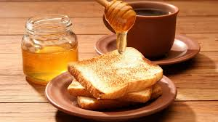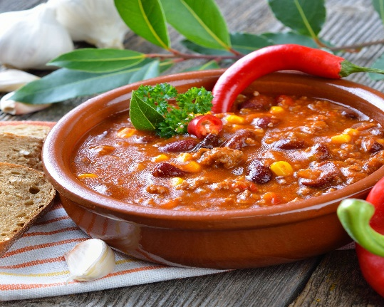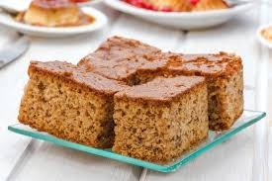
06.12.2021 | PONEDJELJAK |  | Lički doručak |  | Bolonjez, kruh |  | Mlijeko
07.12.2021 | UTORAK |  | Čajna, mliječni namaz, pecivo, čaj s medom |  | Gulaš sa pire krumpirom, salata, kruh |  | Sok
08.12.2021 | SRIJEDA |  | Đem , maslac, pecivo, mlijeko |  | Fino varivo sa piletinom, kruh |  | Kolač
09.12.2021 | ČETVRTAK |  | Šunka, sir, pecivo, čaj s medom |  | Puretina sa tjesteninom, kruh |  | Puding
10.12.2021 | PETAK |  | Pecivo, mlijeko, med, maslac |  | Riba, pire, brokula, kruh |  | Voće
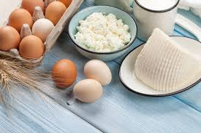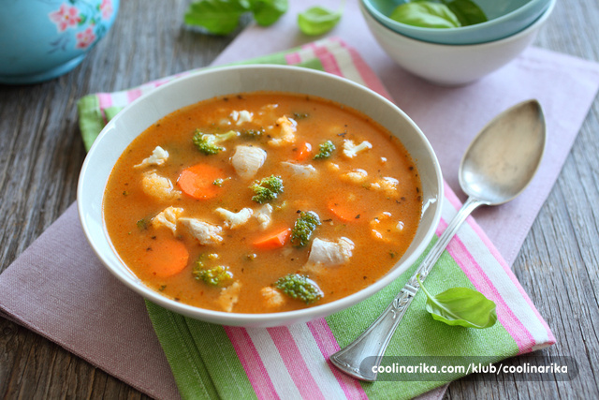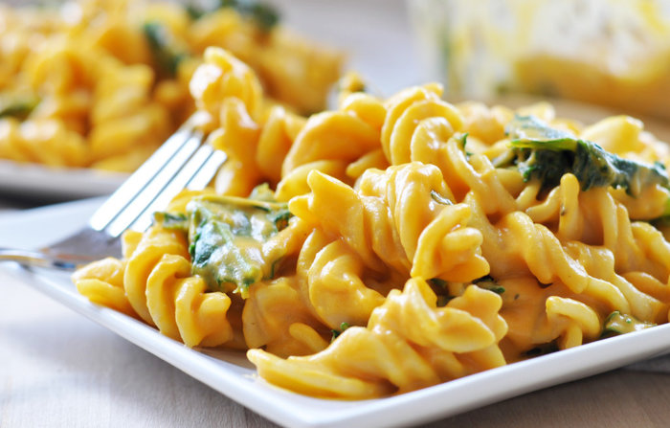
13.12.2021 | PONEDJELJAK |  | Linolada, pecivo, čokoladno mlijeko |  | Rižoto od piletine, kruh, salata |  | Jogurt
14.12.2021 | UTORAK |  | Šunka, sir, pecivo, čaj s medom |  | Bolonjez, kruh |  | Sok
15.12.2021 | SRIJEDA |  | Pecivo, topljeni sir, mlijeko |  | Sekeli gulaš, pire krumpir, kruh |  | Čokoladno mlijeko
16.12.2021 | ČETVRTAK |  | Linolada, pecivo, mlijeko |  | Varivo od mahuna sa puretinom, kruh |  | Mlijeko
17.12.2021 | PETAK |  | Đem, maslac, pecivo, čaj s medom |  | Grah i ječam sa slaninom, kruh |  | Voće
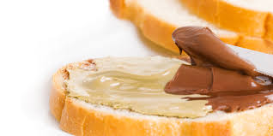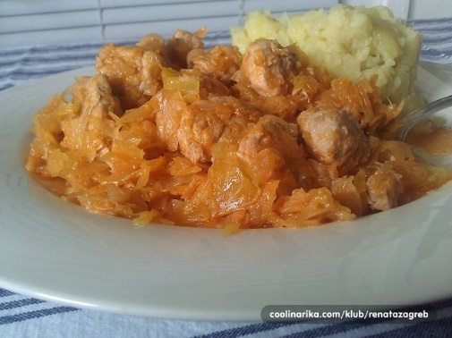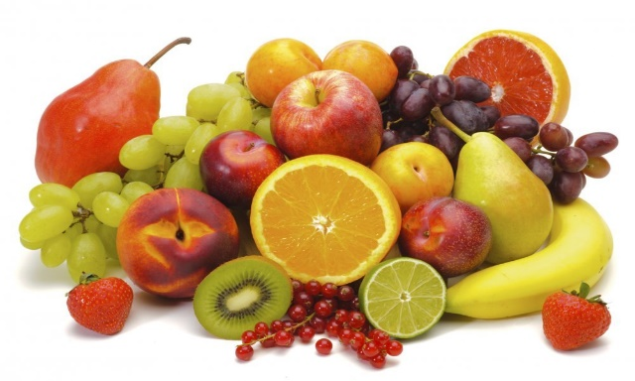
20.12.2021 |  | PONEDJELJAK |  | Lički doručak |  | Riba, pire, brokula, kruh |  | Tortica
21.12.2021 |  | UTORAK |  | Čajna, mliječni namaz, pecivo, čaj s medom |  | Paštašuta, kruh, tortica |  | Sok
22.12.2021 |  | SRIJEDA |  | Šunka, sir, pecivo, čaj s medom |  | Rižoto od piletine, kruh, salata |  | Jogurt
23.12.2021 |  | ČETVRTAK |  | Linopillows, mlijeko |  | Krumpir gulaš, kruh |  | Čokoladno mlijeko
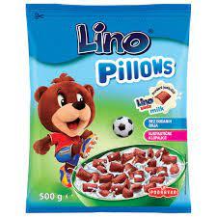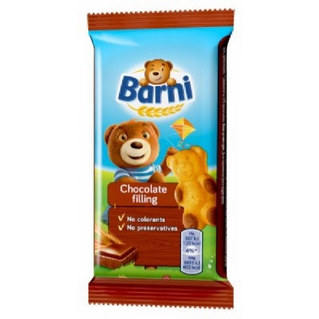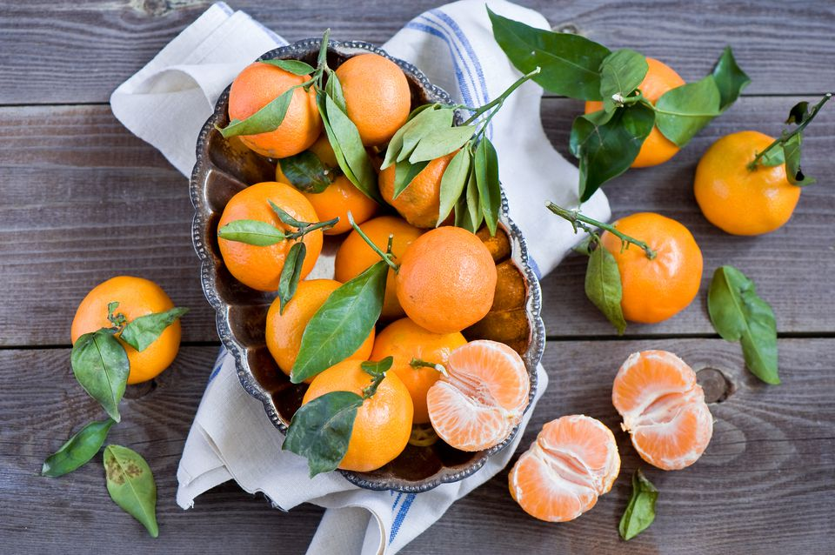

*slike su simbolične *jelovnik je promjenjiv

